Артикуляционная гимнастика
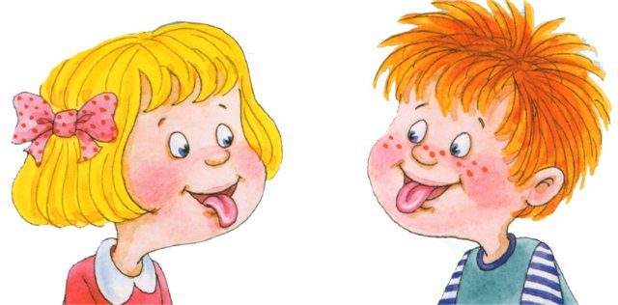

Чтобы ребенок научился произносить сложные звуки, его губы и язык должны быть сильными и гибкими, долго удерживать необходимое положение, без труда совершать многократные переходы от одного движения к другому. Всему этому поможет научиться артикуляционная гимнастика.
Причины, по которым необходимо заниматься артикуляционной гимнастикой.
- Благодаря своевременным занятиям артикуляционной гимнастикой и упражнениями по развитию речевого слуха некоторые дети сами могут научиться говорить чисто и правильно, без помощи специалиста.
- Дети со сложными нарушениями звукопроизношения смогут быстрее преодолеть свои речевые дефекты, когда с ними начнет заниматься логопед: их мышцы уже будут подготовлены.
- Артикуляционная гимнастика очень полезна также детям с правильным, но вялым звукопроизношением, про которых говорят, «что у них каша во рту».
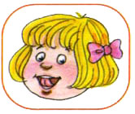
- Занятие артикуляционной гимнастикой позволяет всем и детям, и взрослым научиться говорить правильно, четко и красиво. Надо помнить, что четкое произношение звуков является основой при обучении письму на начальном этапе.

